实验二 Linux常用基本命令

班级：计科2101 姓名：华明洋 学号：211040100109 实验时间：2023.09.16

一、实验目的

1、掌握Linux常用基本命令的含义以及使用方法；

2、通过实验掌握Linux系统的命令操作过程。

二、实验内容

打开Ubuntu22.04，完成以下实验内容。并根据实验过程中的需要，自己设计文件以及文件夹的命名。

1、目录操作基本命令ls、cd、pwd、mkdir、rmdir，每个命令截图展示。

2、文件操作基本命令touch、cat、cp、rm、mv、chmod，每个命令截图展示。

三、实验过程及结果

（根据实验内容，依次完成各命令的实验操作并截图，并简要解释截图所做的操作。）

目录操作基本命令：

ls命令

功能：列出文件夹信息

语法：ls [-l -h -a] [参数]

参数：被查看的文件夹，不提供参数，表示查看当前工作目录

-l，以列表形式查看

-h，配合-l，显示文件大小

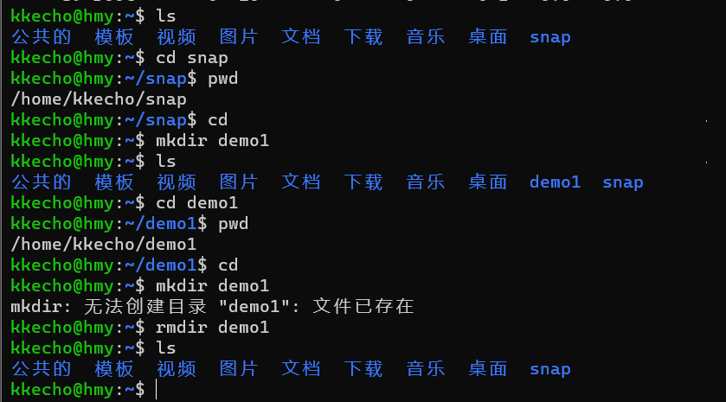

cd命令

功能：切换工作目录

语法：cd [目标目录]

参数：目标目录，要切换去的地方，不提供默认切换到当前登录用户HOME目录



pwd命令

功能：展示当前工作目录

语法：pwd



mkdir命令

功能：创建文件夹

语法：mkdir [-p] 参数

参数：被创建文件夹的路径



rmdir命令

功能：删除文件夹

语法：rmdir 参数

参数：被删除文件夹的路径



文件操作基本命令

touch命令

功能：创建文件

语法：touch 参数

参数：被创建的文件路径

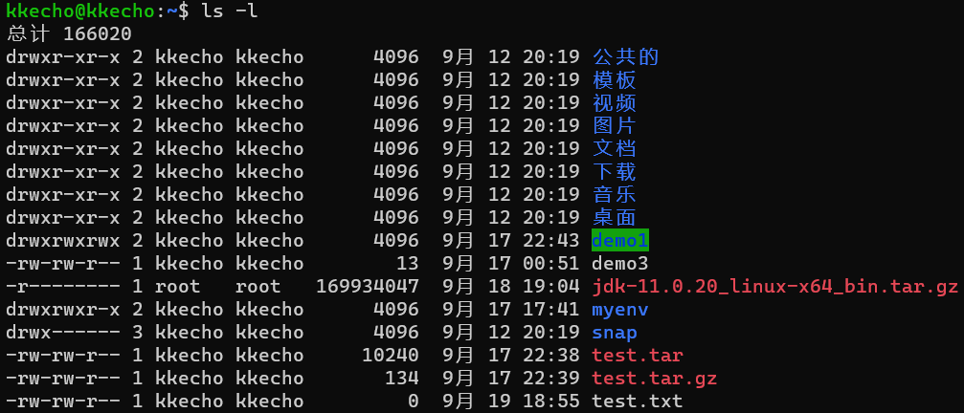

cat命令

功能：查看文件内容

语法：cat 参数

参数：被查看的文件路径

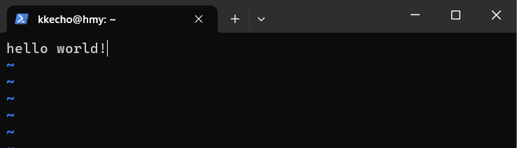

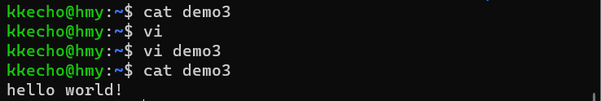

cp命令

功能：复制文件、文件夹

语法：cp [-r] 参数1 参数2

参数1，被复制的

参数2，要复制去的地方

选项：-r，可选，复制文件夹使用



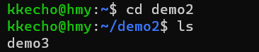

rm命令

功能：删除文件、文件夹

语法：rm [-r -f] 参数 . 参数

参数：支持多个，每一个表示被删除的，空格进行分隔

选项：-r，删除文件夹使用

选项：-f，强制删除，不会给出确认提示，一般root用户会用到

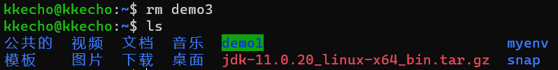

mv命令

功能：移动文件、文件夹

语法：mv 参数1 参数2

参数1：被移动的

参数2：要移动去的地方，参数2如果不存在，则会进行改名

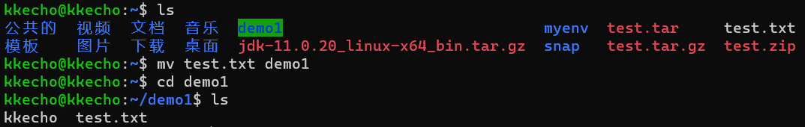

chmod命令

修改文件、文件夹权限

语法：chmod [-R] 权限 参数

权限，要设置的权限，比如755，表示：rwxr-xr-x

参数，被修改的文件、文件夹

选项-R，设置文件夹和其内部全部内容一样生效

